SIMPOSIO INTERNACIONAL DE INDUSTRIA Y ENERGÍA

Procedimiento de análisis energético para la conversión de industrias de la caña de azúcar en biorrefinerías

Energy Analysis Procedure for the Conversion of Sugar Cane Industries into Biorefineries

Juan Pedro Hernández Touset ¹, Erenio González Suárez ², Ana Celia de Armas Martínez ³, Rubén Octavio Espinosa Pedraja ⁴, Osney Pérez Ones ⁵, Luis Eduardo Guerra Rodríguez ⁶

1- Juan Pedro Hernández Touset. Universidad Central Marta Abreu de Las Villas, Cuba. E-mail: juanpedro@uclv.edu.cu
2- Erenio González Suárez. Universidad Central Marta Abreu de Las Villas, Cuba. E-mail: erenio@uclv.edu.cu
3- Ana Celia de Armas Martínez. Universidad Central Marta Abreu de Las Villas, Cuba. E-mail: anaceliaam@uclv.edu.cu
4- Rubén Octavio Espinosa Pedraja. Universidad Central Marta Abreu de Las Villas, Cuba. E-mail: repredaja@uclv.cu
5- Osney Pérez Ones. Universidad Tecnológica de La Habana, Cuba. E-mail: osney@quimica.cujae.edu.cu
6- Luis Eduardo Guerra Rodríguez. Universidad de Camagüey, Cuba. E-mail:
legr1230@gmail.com

Resumen:
- Problemática: Por razones económicas y ambientales, hay una constante necesidad de aplicar el concepto de biorrefinería en la reconstrucción de las fábricas de azúcar.
- Objetivo: Determinar los indicadores de desempeño energético y oportunidades para la recuperación del calor en una planta de producción de etanol integrada a una biorrefinería mediante un procedimiento para el análisis de la energía.
- Metodología: Se aplican los balances de materiales y energía y el método de Análisis del Pellizco con el uso de HENSAD y Aspen Energy Analyzer
- Resultados y discusión: El diseño de la red de intercambiadores de calor implicó la modificación de las temperaturas de las corrientes del proceso y la adición de tres unidades de intercambio de calor que satisfacen el balance entre el costo de inversión y el costo de la energía.
- Conclusiones: El procedimiento contribuye a satisfacer importantes problemas sociales y económicos relacionados con la energía. Se definieron los indicadores de desempeño energético y el potencial de recuperación de energía, que representa el 71 % de la máxima recuperación de energía en la planta de etanol. Los ahorros de combustible y agua justifican inversiones para mejorar la recuperación de calor.
Palabras Clave: gestión energética; recuperación de calor; etanol; integración
Abstract:
- Problematic: For economic and environmental reasons, there is a constant need to apply the biorefinery concept in the reconstruction of sugar factories.
- Objective: Determine the energy performance indicators and opportunities for heat recovery in an ethanol production plant integrated into a biorefinery through an energy analysis procedure.
- Methodology: Material and energy balances and Pinch Analysis method are applied with the use of HENSAD and Aspen Energy Analyzer
- Results y discussion: The design of the heat exchanger network involved modifying the temperatures of the process streams and adding three heat exchange units that satisfy capital - energy trade-off.
- Conclusions: The procedure helps to meet important energy-related social and economic problems, still unresolved. Energy performance indicators and energy recovery potential has been defined that represents 71% of the maximum energy recovery in the ethanol plant. Fuel and water savings justify investments for improved heat recovery
Keywords: energy management; heat recovery; ethanol; integration

- Introducción
Dovi (2009), citado por Friedler (2010) señala que, aunque están surgiendo nuevos conocimientos sobre algunos problemas relacionados con la energía, que parecen ser bastante sencillos, la mayoría de ellos aún no se han resuelto satisfactoriamente. Algunos de estos problemas son: (1) diversificación de fuentes de energía y cadenas de suministro; (2) el almacenamiento masivo de energía; (3) la actitud de aceptar la eficiencia energética y el ahorro energético como una prioridad por la sociedad; (4) el cambio del enfoque social para dejar de desperdiciar energía; (5) soluciones energéticas sostenibles para el transporte - tecnología, gestión y aceptación social; (6) soluciones energéticas sostenibles para países en desarrollo; (7) energía sostenible para asegurar el agua para el crecimiento de la población humana del mundo.
El concepto de biorrefinería constituye una vía para lograr las producciones limpias en la producción de etanol a partir de la biomasa.
Broadfoot (2001) describe procedimientos para establecer configuraciones prácticas de plantas para minimizar el consumo vapor de baja presión. Hodgson (2003) desarrolla una auditoría del vapor y evaluación de las opciones para reducir el consumo de vapor de alta y baja presión para incrementar la cogeneración.
Lavarack et al. (2004) ha realizado estudios para mejorar la eficiencia de la energía de fábricas de azúcar donde prioriza reducciones del consumo de vapor de baja presión.
El problema del uso de subproductos de la caña de azúcar para producir productos de valor agregado, la reducción del consumo de energía y el alto costo de producción se puede simplificar con el uso de actividades de cogeneración y la reducción de la demanda de vapor de proceso (Abatneh, 2013).
La eficiencia energética es también un asunto importante en una reconstrucción de la fábrica como biorrefinería dado que el costo del combustible está en el orden del 10 % del costo total de producción y la quema del combustible es responsable de la mayor parte de las emisiones atmosféricas (Urbaniec, 2000).
Los métodos de integración de procesos se han estado implementado en diseño de modificaciones de sistemas de energía en fábricas de azúcar (Klemeš, 2013). Fodor et al. (2012), citado por Ulyev et al. (2018) apunta que el Análisis del Pellizco, debido a su simplicidad se usa ampliamente para determinar el consumo de energía, diseñar la red de intercambio de calor e identificar las oportunidades para la integración de procesos. Los procesos químicos son un campo típico de la aplicación de la integración de energía porque un alto número de corrientes materiales y energéticas están involucradas a diferentes niveles de temperatura. Estas particularidades permiten al diseñador considerar una serie de modificaciones de procesos que propician una buena integración de energía, el objetivo final sigue siendo la mejor compensación entre los costos de operación y complejidad de la planta (Morandin, 2011). Por otra parte, un productor potencial de servicios de energía que se puede considerar como una unidad de poligeneración es la industria de la caña de azúcar (Birru, 2116).
El procedimiento presentado en este trabajo se basa en la consulta de metodologías y procedimientos nacionales e internacionales, elaborado con mayor grado de detalle para la mejor comprensión por investigadores y productores en el camino al mejoramiento de la eficiencia energética de las biorrefinerías cubanas.
El caso de estudio es una planta de etanol que constituye un subproceso de una biorrefinería. Por razones económicas y ambientales, hay una constante necesidad de aplicar el concepto de biorrefinería en la reconstrucción de las fábricas de azúcar.
El objetivo de trabajo es determinar los indicadores de desempeño energético y oportunidades para la recuperación del calor en una planta de producción de etanol integrada a una biorrefinería mediante un procedimiento para el análisis de la energía.

2. Metodología
La evaluación del desempeño energético se sustentó en la implementación de las actividades de la revisión energética según la norma cubana ISO 50001 (2019) para los sistemas de gestión de la energía, con el objetivo de determinar los indicadores de desempeño energético (IDEns). Se aplican las metodologías clásicas de los balances de materiales y energía y la integración de calor para el análisis y diseño de redes de intercambio de calor (Kemp, 2007) mediante el método de Análisis del Pellizco (Smith, 2016) y el uso de los recursos informáticos Aspen Energy Analyzer (Aspentech, 2017) y HENSAD (Turton, 2001).
El procedimiento, mostrado en un enfoque general se muestra en la Figura 1.
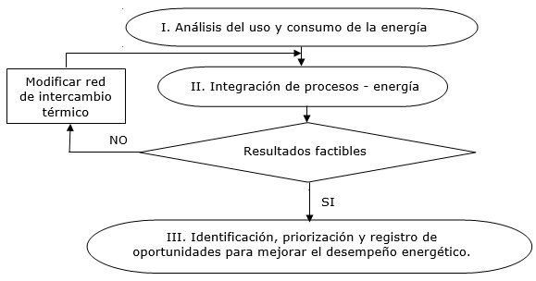

Figura 1 Procedimiento de análisis energético (elaboración propia)
El procedimiento se describe a continuación.
I. Análisis del uso y consumo de la energía.
- Confección del esquema gráfico termoenergético que incluye equipos de generación, líneas de distribución de productos intermedios y finales, vapor, vapor secundario, condensados y equipos consumidores.
- Registro de las variables de operación medibles de equipos, líneas de vapor, condensado, corrientes azucaradas (presión, temperatura, flujo, concentración).
- Identificación mediante inspección visual de equipos y sistemas auxiliares con deficiencias en la recuperación del calor, pérdidas de vapor y energía térmica (incluye fugas de vapor y estado del aislamiento, diámetros exteriores y longitud de tuberías de corrientes de proceso, vapor y condensado).
- Actualización de las especificaciones técnicas de los generadores de vapor, motores primarios y equipos tecnológicos.
- Confección del esquema de aguas del proceso, que incluye agua cruda para proceso, agua tratada, condensados puros, condensados contaminados y efluentes.
- Registro y análisis de los consumos actuales (tres meses) y pasados (dos años) de materia prima y recursos energéticos (combustible, electricidad, agua), así como la producción, a través la confección de gráficos y su análisis que implica la identificación de usos significativos de energía mediante diagramas y gráficos de consumo de recursos energéticos y producción.
- Identificación de las instalaciones, equipamiento, sistemas, procesos y personal que trabaja para, o en nombre de, la organización que afecten significativamente al uso y al consumo de la energía.
- Determinación del desempeño energético actual de las instalaciones, equipamiento, sistemas y procesos relacionados con el uso significativo de la energía, que implica:
- Balances de materiales.
- Balance de vapor: análisis de la distribución del vapor.
- Balance de agua a calderas: determinación del agua de reposición.
- Balance de calor: distribución del calor, pérdidas de calor.
- Balance total de agua en la industria.
- Establecimiento de indicadores para el monitoreo y medición del desempeño energético: consumo de vapor de baja presión % caña, bagazo sobrante % bagazo disponible, generación y consumo específico de electricidad (kWh/tc y kWh/t azúcar), consumo específico de energía (MJ/t caña y MJ/t azúcar) consumo de bagazo por electricidad producida (kgb/kWh), consumo de agua cruda (m³/tc y m³/t azúcar) y otros que se identifiquen.
- Análisis de los indicadores y otros parámetros tales como porcentaje de vapor por válvula reductora, porcentaje de agua de reposición, porcentaje de pérdidas de calor, eficiencia térmica y eficiencia de la generación.
- Evaluación comparativa de los indicadores de desempeño energético (IDEns) calculados con los valores de los indicadores nacionales e internacionales.
- Establecimiento de una línea base energética de la fábrica que represente el comportamiento energético actual y actúe como referencia al momento de implementar el sistema de gestión de la energía (SGE) y oportunidades de mejora; así como la cuantificación de los impactos que esto traerá al desempeño energético.
- Determinación de los ahorros potenciales ($/año) a partir de la cuantificación de las pérdidas de recursos monetarios por uso deficiente de los recursos energéticos: $/t combustible, $/m³agua
II. Integración de procesos - energía.
- Determinación de los parámetros mínimos de desempeño energético (servicios de vapor y agua de enfriamiento, número de unidades de intercambio térmico, área de transferencia de calor, costos) y la máxima recuperación de calor.
- Análisis, síntesis y diseño de la red de intercambio de calor.
- Análisis de los resultados de la integración de energía y los resultados del análisis de uso y consumo de la energía.
- Modificar la red de intercambio de calor en correspondencia con los resultados
III. Identificación, priorización y registro de oportunidades para mejorar el desempeño
energético.
- Consulta con directivos y operarios de la fábrica para definir posibles modificaciones al proceso y esquema térmico.
- Considerar la optimización del esquema integrado material y energéticamente, incluyendo las nuevas producciones.
- Reajuste del esquema térmico: determinación de los indicadores del desempeño energético.
- Definición de proyectos de inversión en sistemas del proceso tecnológico y servicios de energía.
- Estimación de la rentabilidad de inversión basada en beneficios por concepto de ahorro de electricidad, combustible, agua
- Definición de los objetivos, metas y planes de acción en función de mejorar el uso, consumo y desempeño energético.
En el primer paso del procedimiento se determinan los indicadores reales de desempeño energético de la instalación industrial. En el segundo paso, se determinan, mediante el método de Análisis del Pellizco, los objetivos de desempeño energético (requerimientos mínimos de servicios de vapor y agua de enfriamiento), los objetivos de diseño (número de unidades de intercambio térmico, área de transferencia de calor), costos y la máxima recuperación de calor que se puede alcanzar. Los resultados obtenidos en la integración energética se comparan con los resultados obtenidos en el primer paso del procedimiento y se define la factibilidad de modificaciones en el proceso. En el tercer paso están las condiciones dadas para proponer la ejecución de modificaciones prácticas factibles a través de proyectos de inversión basadas en los ahorros potenciales de energía que se logran como resultado de las modificaciones que se identificaron en el análisis del uso de la energía y en la integración de calor.

3. Resultados y discusión
  - Caso de estudio: Planta de producción de etanol en biorrefinería.
La destilería Santa Fe, localizada en la región central del país, produce alcohol y aguardiente en un esquema integrado y flexible con la industria azucarera productora de azúcar crudo y otros bioproductos. La etapa de purificación del alcohol demanda mayor consumo energético en la refinería. El vapor es producido por una caldera pirotubular con una capacidad de 5 t/h de vapor saturado a una presión de 1,03 MPa, la cual consume fuel oil y biogás y da servicio a las columnas destiladora, lavadora, rectificatriz, desmetilizadora y recuperadora.
3.2 Análisis del uso y consumo de la energía.
Para el diagnostico energético se registraron y analizaron los consumos actuales de recursos energéticos (combustible, electricidad) y la producción, de tres meses del año 2019.
El consumo de fuel oil y la producción de alcohol tienden a la linealidad, cuyo comportamiento está expresado mediante la ec. (1), donde C_{FO} es el consumo de Fuel Oil en el año y P la producción de alcohol:
$${\text{C}}_{\text{FO }}\text{=36,2∙P+16390,46}$$ | (1)
Se observa que existe un consumo anual de 16390,46 litros que no está asociado a la producción y sí a las pérdidas energéticas. El valor 36,22·P es el consumo asociado al proceso productivo, siendo el consumo especifico de fuel oil 36,22 L/hL el valor que la planta debe alcanzar.
La demanda de vapor es 12,71 t/h que representa una intensidad de la energía de 28,16 MJ/h y la demanda de agua de enfriamiento es 303 m³/h.
El consumo de vapor es dos veces mayor que la capacidad de generación de la caldera, por lo que depende de suministro externo de vapor desde la caldera del central azucarero, en periodos de demanda máxima.
Los consumos específicos de vapor y de agua de enfriamiento para una producción de alcohol extrafino de 500hL/d, son 0,61 t / hL y 14,54 m³/hL, respectivamente.
3.3 Identificación de oportunidades para la conservación de la energía en la planta de etanol.
3.3.1 Determinación de los parámetros mínimos de desempeño energético.
La determinación de los objetivos de la red de intercambiadores de calor (RIC), tales como los requerimientos mínimos de servicios de calentamiento (Q_{Hmin}) y de enfriamiento (Q_{Cmin}); la diferencia mínima de temperatura (ΔT_{min}), la máxima energía recuperable (MER); el número mínimo de unidades de transferencia de calor(N_{min}) y el área mínima (A_{min}), se realiza mediante la aplicación de método de Análisis del Pellizco (Smith, 2016).
En la Figura 2 se muestra el diagrama simplificado del proceso de destilación de alcohol.

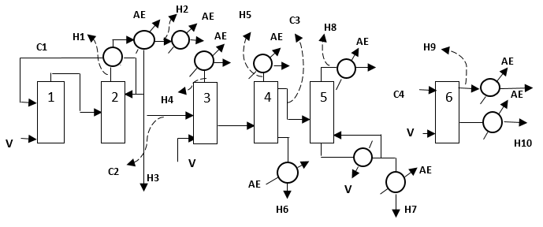

Figura 2. Diagrama de flujo del proceso (elaboración propia)
Nomenclatura: columna destiladora (1), columna rectificadora (2), columna lavadora (3), columna rectificatriz (4), columna desmetilizadora (5), columna recuperadora (6). Las corrientes de servicios de calentamiento y enfriamientos son: vapor (V), agua de enfriamiento (AE). Los flujos considerados en el análisis son: flujo de vapores alcohólicos columna rectificadora (H1); flujo de cabezas columna rectificadora (H2); flujo de vapores alcohólicos (H3); flujo de cabezas columna lavadora (H4); flujo de cabezas columna rectificatriz (H5); flujo de alcohol fino columna rectificatriz (H6); flujo de alcohol extrafino columna desmetilizadora (H7); flujo de metilos columna desmetilizadora (H8); flujo de cabezas columna recuperadora (H9); flujo de alcohol recuperado (H10); flujo de vino columna destiladora (C1); flujo de alcohol fino y agua columna lavadora (C2); flujo de alcohol fino columna desmetilizadora (C3); flujo de cabezas columna recuperadora (C4); vapor (V); agua de enfriamiento (AE); flujo de vapores alcohólicos columna rectificadora (H1); flujo de cabezas columna rectificadora (H2); flujo de vapores alcohólicos (H3); flujo de cabezas columna lavadora (H4); flujo de cabezas columna rectificatriz (H5); flujo de alcohol fino columna rectificatriz (H6); flujo de alcohol extrafino columna desmetilizadora (H7); flujo de metilos columna desmetilizadora (H8); flujo de cabezas columna recuperadora (H9); flujo de alcohol recuperado (H10); flujo de vino columna destiladora (C1); flujo de alcohol fino y agua columna lavadora (C2); flujo de alcohol fino columna desmetilizadora (C3); flujo de cabezas columna recuperadora (C4); calores específicos (cp); flujo de calor especifico (CP); flujo másico (m); temperaturas iniciales y finales (Ti y Tf); variación de entalpia o demanda de calentamiento/enfriamiento de la corriente (ΔH).
La Tabla 1 muestra los datos térmicos de las corrientes calientes y frías. La ∆T es la fuerza impulsora del intercambio de calor, la cual se encuentra entre 20 ºC y 30 ºC en procesos químicos (Klemeš, 2013). En este caso en se establece en 20 °C como valor inicial, ya que se trata de un proceso de destilación. Este punto es conocido como pellizco porque representa la región más restringida para la recuperación de calor. En términos matemáticos, en cualquier punto en el cambiador: Temperatura de la corriente caliente - Temperatura de la corriente fría $≥$∆T_{min}. La selección del valor de ∆T_{min} tiene implicaciones para el capital de inversión y los costos energéticos.
Los diagramas de las curvas compuestas de la RIC se muestran en la Figura 3. La aplicación de esta herramienta permitió obtener objetivos energéticos importantes, tales como el mínimo requerimiento de servicio de calentamiento (5366000 kJ/h); el mínimo requerimiento de servicio de enfriamiento (212100 kJ/h); la máxima energía recuperable (MER) y la temperatura del punto de Pellizco (Tp) con un valor de 60 ºC. El punto de Pellizco de las corrientes calientes ocurre a 70 ºC y el punto de Pellizco de las corrientes frías resulta 50 ºC.
Tabla 1 Datos de las corrientes
Corriente |  | m  [kg/h] | cp  [kJ/kgºC] | CP= m·cp  [kJ/h ºC] | Ti  [ºC] | Tf  [ºC] | ΔH  [kJ/h]
Nombre | Tipo
H1 | Caliente | 3600 | 4,19 | 15084 | 98 | 79 | 286596
H2 | Caliente | 82,8 | 2,89 | 239,292 | 76 | 36 | 9571,68
H3 | Caliente | 4176 | 3,5 | 14616 | 98 | 79 | 277704
H4 | Caliente | 86,4 | 3,68 | 317,952 | 81 | 60 | 6676,99
H5 | Caliente | 57,6 | 2,85 | 164,16 | 68 | 36 | 5253,12
H6 | Caliente | 1728 | 3,48 | 6013,44 | 76 | 36 | 240537,6
H7 | Caliente | 1692 | 4,04 | 6835,68 | 84 | 72 | 82028,16
H8 | Caliente | 43,2 | 4,189 | 180,9648 | 47 | 38 | 1628,68
H9 | Caliente | 432 | 3,5 | 1512 | 78 | 68 | 15120
H10 | Caliente | 216 | 3,5 | 756 | 79 | 60 | 14364
C1 | Fría | 37260 | 4,13 | 153883,8 | 71,5 | 98,8 | 4201027,74
C2 | Fría | 10800 | 4,0 | 43200 | 50 | 91 | 1771200
C3 | Fría | 1728 | 4,04 | 6981,12 | 76 | 84 | 55848,96
C4 | Fría | 432 | 3,5 | 1512 | 36 | 79 | 65016

La MER, gráficamente, es la región entre Qc_{min} y Q_{Hmin} y se determina mediante la diferencia de la energía disponible acumulativa de la corriente caliente (933300 kJ/h) y el requerimiento mínimo de enfriamiento (212100 kJ/h), esto define un potencial energético recuperable (MER) de 721200 kJ/h mediante intercambio de calor entre corrientes del proceso.
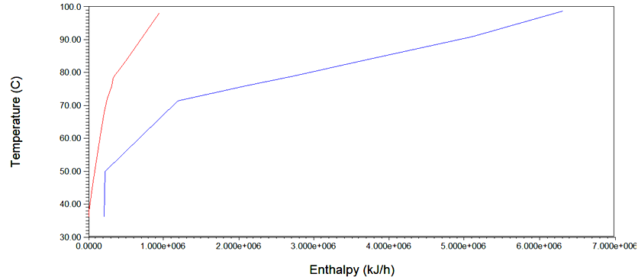
Figura 3 Diagrama de las curvas compuestas de RIC actual(Aspen Energy Analyzer)
El mínimo número de unidades (U) en sistemas de recuperación de calor que satisface el requerimiento de MER es 18, dado por la ec. (2), en función del número de corrientes (N) arriba y debajo del Pellizco.
$$\text{Umin}\text{=}\left(\text{Narriba-1}\right)\text{+(Ndebajo-1)}$$ | (2)
El número mínimo de unidades de intercambio de calor puede ser menor al calculado.
Mediante el software HENSAD se determinó que el servicio de calentamiento y el de enfriamiento tienen un comportamiento relativamente constante con el aumento de la ΔT_{min}, hasta 20 º C, es decir, existe un umbral de ΔT, por lo que no requiere optimización.
3.3.2 Diseño de la red de intercambio de calor.
En la RIC actual se identifican violaciones termodinámicas y de las reglas del método del Análisis del Pellizco, en todos los posibles emparejamientos de corrientes, tales como cruces de temperatura, cruces del punto de Pellizco y diferencias de temperaturas menores que el ∆T_{min}.
La Figura 4a muestra los datos de las corrientes en un diagrama de rejillas. Basado en el algoritmo de división de corrientes y la regla de desigualdad del CP (Smith, 2016), se definieron los emparejamientos factibles de las corrientes, arriba y debajo del Pellizco.
En la Figura 4b se muestran los datos del intercambiador E-102 y la conectividad de las corrientes (Figura 4c). Se identificaron ocho emparejamientos factibles por encima del Pellizco y un emparejamiento debajo del Pellizco. El diseño implicó la modificación de los valores actuales de las temperaturas de entrada y salida del módulo de intercambio de calor para evitar cruces de temperaturas, cruces del punto de Pellizco y ΔT < ΔT_{min}, como se observa en la Tabla 2 cuando se compara con la Tabla 1.
El requerimiento mínimo de calentamiento (5366000 kJ/h) se distribuye en las corrientes frías, que requieren vapor. Por debajo del Pellizco solo hay una corriente fría, por lo tanto, se tiene que usar un servicio de enfriamiento (212100 kJ/h).
El requerimiento mínimo de servicio de calentamiento es 5366000 kJ/h, por tanto, el flujo mínimo de vapor es 2,4 t/h, calculado para una corriente de vapor a 0,135 MPa y un calor latente de 2 234,47 kJ/kg.
La demanda mínima de agua de enfriamiento es 5 m³/h calculada con el requerimiento mínimo de enfriamiento (212100 kJ/h), donde se asumen las temperaturas de entrada y salida del agua, con valores de 28 ºC y 48 ºC.
En la Tabla 2 se muestran los resultados del diseño. La unidad E-102 es de la RIC actual y se añaden ocho unidades, de las cuales solo tres unidades satisfacen el balance entre el costo de inversión y el consumo de servicios (E-108, E-109, E-110), sin violaciones termodinámicas. El diseño de la RIC logra recuperar 511786,7 kJ/h de 721200 kJ/h que representa el 71 % de la MER.
Para la determinación de las demandas actuales de servicios de calentamiento y enfriamiento, los requerimientos mínimos de servicios de calentamiento y enfriamiento, la energía recuperada y los ahorros de recursos energéticos y recursos financieros de la RIC se asume: valor calórico neto del combustible (40 600 kJ/kg), 250 d/a, 24 h/d, precio del fuel oil (512,9 $/t), precio del agua (0,1 $/m³).
Los requerimientos actuales de servicio de calentamiento y enfriamiento muy superiores a los requerimientos mínimos de calentamiento y enfriamiento, respectivamente. La metodología del Análisis del Pellizco ha permitido identificar el potencial para la conservación de la energía en la industria y predecir los objetivos de energía y de diseño de modo que sea posible evaluar las consecuencias de un nuevo diseño o posible modificación antes de enrolarse en la implementación real (Nafiu et al., 2017).
El ahorro potencial de energía se determinó a partir de la energía recuperada alcanzada con el diseño (5117867 kJ/h) para reducir la demanda de vapor y de agua de enfriamiento. La unidad de destilación puede ahorrar 45,3 t/a de combustible y 21986 m³/a de agua de enfriamiento que determinan un ahorro de 25474 $/a, factibles de considerar en la evaluación de proyectos de inversión para mejorar la recuperación del calor.

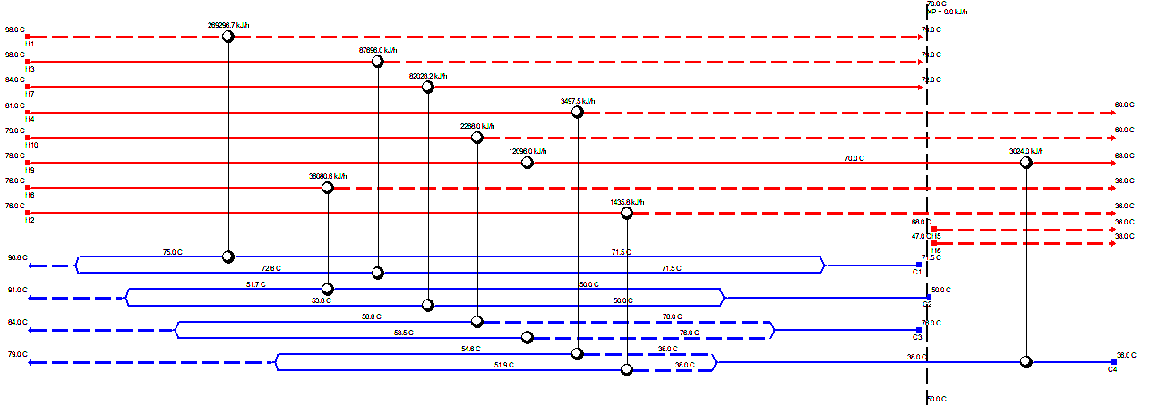
(a)
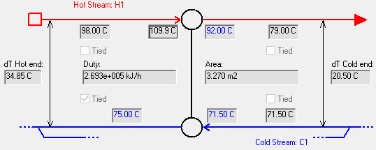  (b) | 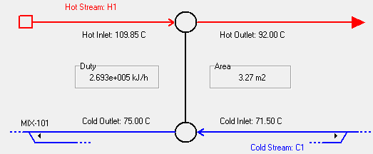  (c)
Figura 4. (a) Diseño de la RIC, (b) Datos del intercambiador E-102 y (c) Conectividad de las corrientes en intercambiador de calor E-102 (Aspen Energy Analyzer)
Tabla 2. Resultados del diseño de la RIC (elaboración propia)
Unidad | Corriente fría | Ti | Tf | Corriente caliente | Ti | Tf | Area | ΔTmin caliente | ΔTmin frío | ΔH
 |  | °C | °C |  | °C | °C | m² | °C | °C | kJ/h
E-109 | C1 | 71,5 | 72,6 | H3 | 98,0 | 92,0 | 1,2 | 25,36 | 20,0 | 87696
E-108 | C2 | 50,0 | 51,7 | H6 | 76,0 | 70,0 | 0,5 | 24,32 | 20,0 | 36080
E-115 | C4 | 36,0 | 38,0 | H9 | 70,0 | 68,0 | 0 | 32,00 | 32,0 | 3024.0
E-102 | C1 | 71,5 | 75,0 | H1 | 109,9 | 92,0 | 3,3 | 34,85 | 20,5 | 269300
E-111 | C3 | 56,0 | 60,8 | H10 | 98,0 | 76,0 | 0,2 | 37,24 | 20,0 | 16632
E-113 | C4 | 50,0 | 54,6 | H4 | 81,0 | 70,0 | 0 | 26,37 | 20,0 | 3497
E-110 | C2 | 50,0 | 53,8 | H7 | 84,0 | 72,0 | 0,9 | 30,20 | 22,0 | 82028
E-112 | C3 | 50,0 | 53,5 | H9 | 78,0 | 70,0 | 0,2 | 24,53 | 20,0 | 12096
E-116 | C4 | 50,0 | 51,9 | H2 | 76,0 | 70,0 | 0 | 24,10 | 20,0 | 1436
Suma |  |  |  |  |  |  | 6,3 |  |  | 511787

4. Conclusiones
- El procedimiento contribuye a satisfacer importantes problemas sociales y económicos, relacionados con la energía.
- Mediante el análisis del uso de energía y la integración energética se han definido los indicadores de desempeño energético y el potencial de recuperación de energía que representa el 71 % de la máxima recuperación de energía en la planta de etanol.
- Los ahorros de combustible y agua justifican inversiones para mejorar la recuperación de calor.

- Referencias bibliográficas
- Abatneh, Y. 2013. Energy Efficiency in Sugar Manufacturing Process. Energy Saving in Sugar Manufacturing. Project Report. Disponible: https://www.grin.com/ [consultado 5/2/2021]
- Aspentech. 2017. Aspen Energy Analyzer V 10. Aspen Technology Inc. USA. Disponible: https://www.aspentech.com/en/products/pages/aspen-energy-analyzer [consultado 6/6/2021]
- Birru, E. 2016. Sugar Cane Industry Overview and Energy Efficiency Considerations. KTH School of Industrial Engineering and Management. Department of Energy Technology. Stockholm. Disponible:
https://www.diva-portal.org/smash/get/diva2:905929/FULLTEXT02.pdf
[consultado 22/4/2021]
- Broadfoot, R. 2001. Planning changes to the process sections of raw sugar factories for increased cogeneration. Proc. Aust. Soc. Sugar Cane Technol, 23, 395–402
- Dovì, V. G., Friedler, F., Huisingh, D., Klemeš J. 2009. Cleaner Energy for Sustainable Future. Journal of Cleaner Production 17 (10), 889-895
- Fodor, Z., Klemeš, J. J., Varbanov, P. S., Walmsley, M. R. W., Atkins, M. J., Walmsley, T. G. 2012. Total Site Targeting with Stream Specific Minimum Temperature Difference. Chem. Eng. Trans, 29 409–414
- Friedler, F. 2010. Process Integration, Modelling and Optimisation for Energy Saving and Pollution Reduction. Applied Thermal Engineering. Disponible: doi:
10.1016/j.applthermaleng.2010.04.030.
https://hal.archives-ouvertes.fr/hal-00485512/document [consultado 22/4/2021]
- Hodgson, J. J., Lavarack, B. P., Broadfoot, R. 2003. Steam audit and evaluation of the options reducing both the high pressure and low pressure steam consumption for increased cogeneration at Pioneer Mill. Confidential SRI report to Queensland Department of State Development and CSR. SRI Job No. 3200.
- ISO 50001. 2019. Sistemas de gestión de la energía. Requisitos con orientación para su uso. [ISO 50001: 2018, (Traducción certificada), IDT] Disponible: http://www.nconline.cubaindustria.cu/index.php?page=m_home_page.public.home_page&Block=Inicio [consultado 22/4/2021]
- Kemp I. 2007. Pinch Analysis and Process Integration. A User Guide on Process Integration for the Efficient Use of Energy. Second Edition. Oxford, UK: Butterworth-Heinemann publications. Elsevier Ltd.
- Klemeš, J. J. 2013. Handbook of Process Integration. Minimisation of Energy and Water Use, Waste and Emissions, Cambridge, UK: Woodhead Publishing Limited.
- Lavarack, B P, Hodgson, J. J., Broadfoot, R., Vigh, S., Venning, J. 2004. Improving the Energy Efficiency of Sugar Factories: Case Study for Pioneer Mill. International Sugar Journal, 106(1266), 337-342.
- Morandin, M., Toffolo, A., Lazzaretto, A., Maréchal, F., Ensinas, A., Nebra, S. 2011. Synthesis and parameter optimization of a combined sugar and ethanol production process integrated with a CHP system. Energy, 36, 3675 – 3690
- Nafiu, B., Usman, El-Nafaty., Isa, S. 2017. Energy Integration of Sugar Production Plant Using Pinch Analysis: A Case Study of Savanah Sugar Company Yola, Nigeria. Advances in Applied Science Research, 8(2), 20-29
- Smith R. 2016. Chemical Process Design and Integration. 2nd ed. Chichester, West Sussex, UK: John Wiley & Sons, Ltd.
- Turton, R. 2001. Richard Turton Professor, Chemical and Biochemical Engineering [Online]. Morgantown: WVU, USA Disponible:
https://richardturton.faculty.wvu.edu/files/d/23f41a8a-c4b4-4fdd-8bfe-bcab0f9ca0c3/hensad.zip [consultado 23/4/2021]
- Ulyev, L., Vasilievb, M., Boldyryevc, S. 2018. Process Integration of Crude Oil Distillation with Technological and Economic Restrictions. Journal of Environmental Management, 222, 454 – 464
- Urbaniec, K., Zalewski, P., Zhu, X. X. 2000. A Decomposition Approach for Retrofit Design of Energy Systems in the Sugar Industry. Applied Thermal Engineering, 20, 1431-1442

